**­­­­­­­Anforderungsdokument**

**Projekt:** KickVinWL

**Auftraggeber:** Kassenärztliche Vereinigung Westfalen-Lippe

­­­

Inhalt

1 Zielbestimmung 3

1.1 Nutzer und Zielgruppen 3

1.2 Betriebsbedingungen 3

2 Spielregeln 4

3 Umgebende Komponenten 5

3.1 Fußball-Ergebnisse-API 5

4 Funktionale Anforderungen 6

4.1 Anmeldung 6

4.2 Startseite 7

4.2.1 Startseite anzeigen 7

4.2.2 Tipps abgeben 7

4.2.3 Spielregeln anzeigen 7

4.3 Bestenliste 8

4.3.1 Bestenliste anzeigen 8

4.4 Bundesliga 9

4.4.1 Bundesligatabelle anzeigen 9

4.4.2 Bundesliga tippen 9

4.5 International 10

4.5.1 Aktuelle Ergebnisse anzeigen 10

4.5.2 EM/WM tippen 10

4.6 Profil 11

4.6.1 Profil verwalten 11

5 Nichtfunktionale Anforderungen 12

5.1 Anforderungen an die Zuverlässigkeit 12

5.2 Anforderungen an die Funktionalität 12

5.3 Anforderungen an die Benutzbarkeit 12

5.4 Anforderungen an die Änderbarkeit 13

5.5 Anforderungen an die Effizienz 13

# Zielbestimmung

Die KickVinWL Applikation soll allen Mitarbeitern der KVWL eine Plattform für das Tippen von Fußballspielen bieten, die sich hauptsächlich auf Bundesligaspiele der aktuellen Saison und ggf. auch internationale Turniere (wie EM oder WM) beschränken.

Die Anwendung soll dem Anwender ermöglichen wöchentlich Tipps abzugeben und deren Erfolgsquote sowohl mit Mitspielern aus der eigenen Abteilung als auch mit der gesamten KVWL zu vergleichen. Dafür soll es eine globale Bestenliste und eine abteilungsspezifische Liste geben, die einen Überblick über die teilnehmenden Mitarbeiter und deren aktuellen Punktestand bietet.

Außerdem soll dem User die aktuelle Bundesligatabelle (respektive WM/EM-Tabelle) zur Verfügung stehen, um auch weniger fußballversierten Mittippern die Abgabe erfolgsversprechender Tipps zu ermöglichen.

Jeder Benutzer soll zudem eine eigene Profilseite bekommen, auf der dieser seine Statistiken (wie aktuelle Punktzahl/Platzierung oder bester Spieltag), seinen aktuellen Spitznamen, welcher den Rang und Erfolg des Spielers wiederspiegelt (z.B. Bankwärmer oder Nationalspieler) und sein Profilbild, das sich durch Accessoires verzieren lässt, die man durch das Erzielen spezielle Erfolge erhält, einsehen kann.

## Nutzer und Zielgruppen

Die Nutzer der Anwendung sind alle Mitarbeiter der KVWL, d.h. sowohl der IT als auch aller Fachbereiche.

## Betriebsbedingungen

Das System tritt als Webapplikation im SharePoint 2013-Intranet der KVWL auf.

Die Betriebsdauer des Systems bezieht sich auf 24 Stunden am Tag und das sieben Tage die Woche.

# Spielregeln

Richtig getipptes Ergebnis 3 Punkte geben.

Richtig getippte Tordifferenz 2 Punkte geben.

Richtig getippte Tendenz 1 Punkt geben.

Richtig getippten Meister 20 Punkte geben.

# Umgebende Komponenten

## Fußball-Ergebnisse-API

https://github.com/OpenLigaDB/OpenLigaDB-Samples

# Funktionale Anforderungen

Die funktionalen Anforderungen gliedern sich in fünf Teilbereiche, dessen Anforderungen nachfolgend jeweils detailliert beschrieben werden.

Die Teilbereiche sind folgende:

1. Anmeldung

2. Startseite

3. Bestenlisten

4. Bundesliga

5. International

6. Profil

## Anmeldung

|  |  |
| --- | --- |
| Bezeichnung | Anmeldung |
| Beschreibung | Das System MUSS dem Benutzer die Funktion bieten, sich mit seiner Windows-Kennung anzumelden.  Das System MUSS einen Admin/Mitarbeiter beim Login erkennen und ihm Sonderrechte zuteilen.  Das System MUSS dem Admin/Mitarbeiter die Möglichkeit geben, eine Neuigkeit zu veröffentlichen. |
| Status | Entwurf |

## Startseite

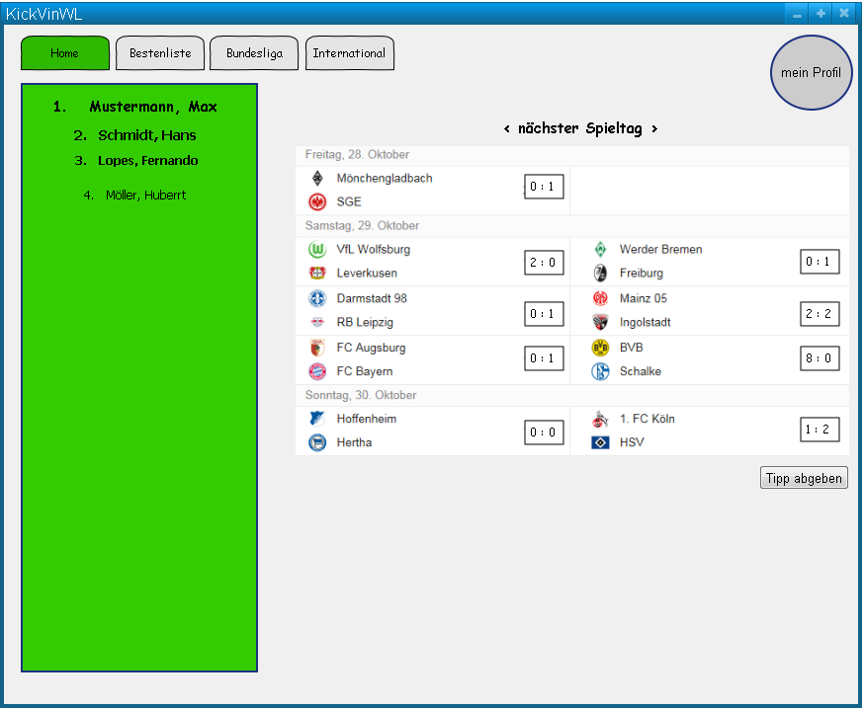

### Startseite anzeigen

|  |  |
| --- | --- |
| Bezeichnung | Bestenliste |
| Beschreibung | Das System MUSS dem Benutzer die Funktion bieten, die aktuelle Bestenliste auf der Startseite anzuzeigen. |
| Status | Entwurf |
|  |  |

### Tipps abgeben

|  |  |
| --- | --- |
| Bezeichnung | Tipps abgeben |
| Beschreibung | Das System MUSS dem Benutzer die Funktion bieten, Tipps zum aktuellen- bzw. zukünftigen Spieltagen abzugeben und einzusehen.  Das System MUSS dem Benutzer die Funktion bieten, zum vorherigen bzw. nächsten Spieltag zu wechseln. |
| Status | Entwurf |

### Spielregeln anzeigen

|  |  |
| --- | --- |
| Bezeichnung | Spielregeln anzeigen |
| Beschreibung | Das System MUSS dem Benutzer die Funktion bieten, sich die Spielregeln anzeigen zu lassen. |
| Status | Entwurf |

## Bestenliste

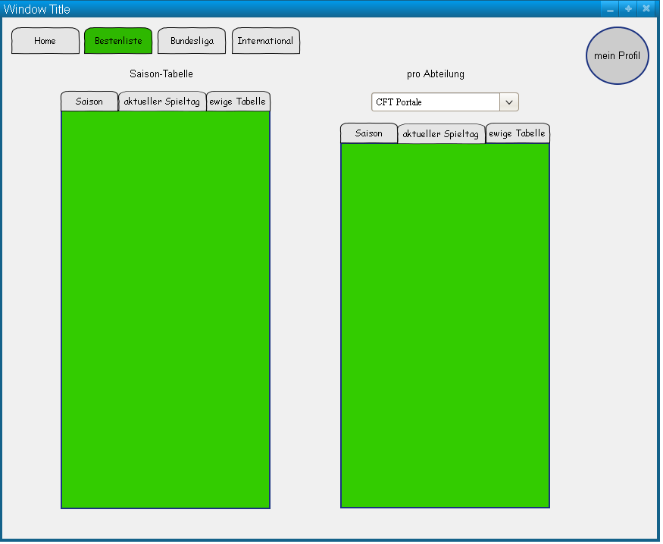

### **Bestenliste anzeigen**

|  |  |
| --- | --- |
| Bezeichnung | Bestenliste anzeigen |
| Beschreibung | Das System MUSS dem Benutzer die Funktion bieten, die aktuelle Bestenliste anzuzeigen.  Das System MUSS dem Benutzer die Funktion bieten, die Bestenliste für eine gesonderte Abteilung anzuzeigen.  Das System MUSS dem Benutzer die Funktion bieten, zwischen Saison-, Spieltags- und Ewiger Bestenliste umzuschalten.  Das System MUSS dem Benutzer in der Bestenliste nach aktueller Platzierung sortieren |
| Status | Entwurf |

## Bundesliga

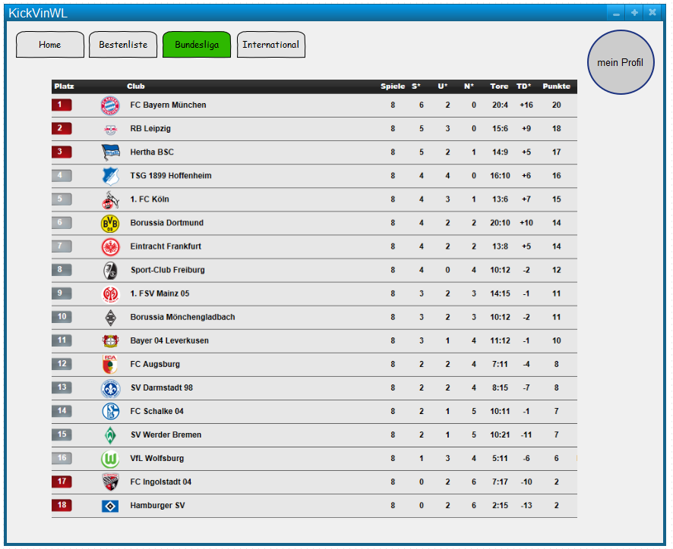

### Bundesligatabelle anzeigen

|  |  |
| --- | --- |
| Bezeichnung | Bundesligatabelle anzeigen |
| Beschreibung | Das System MUSS dem Benutzer die Funktion bieten, die Bundesliga Tabelle der aktuellen Saison anzuzeigen. |
| Status | Entwurf |

### Bundesliga tippen

|  |  |
| --- | --- |
| Bezeichnung | Bundesliga tippen |
| Beschreibung | Das System MUSS dem Benutzer die Funktion bieten, die Bundesliga Ergebnisse der aktuellen Saison zu tippen.  Das System MUSS dem Benutzer die Funktion bieten, vor der Saison den Meister der Bundesliga zu tippen. |
| Status | Entwurf |

## 

## International

### Aktuelle Ergebnisse anzeigen

|  |  |
| --- | --- |
| Bezeichnung | Aktuelle Ergebnisse anzeigen |
| Beschreibung | Das System MUSS dem Benutzer die Funktion bieten, die aktuellen Ergebnisse der EM/WM anzuzeigen. |
| Status | Entwurf |

### EM/WM tippen

|  |  |
| --- | --- |
| Bezeichnung | EM/WM tippen |
| Beschreibung | Das System MUSS dem Benutzer die Funktion bieten, die EM/WM Ergebnisse der aktuellen EM/WM zu tippen.  Das System MUSS dem Benutzer die Funktion bieten, vor der EM/WM den Sieger zu tippen. |
| Status | Entwurf |

## Profil

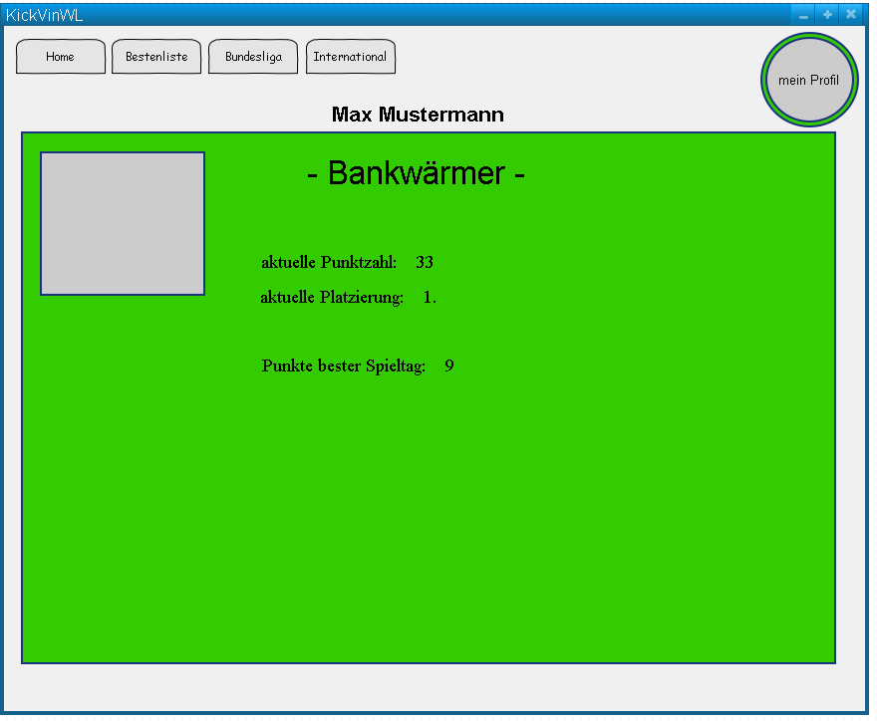

### Profil verwalten

|  |  |
| --- | --- |
| Bezeichnung | Profil anzeigen |
| Beschreibung | Das System MUSS dem Benutzer die Funktion bieten, sein aktuelles Profil anzuzeigen.  Das System MUSS dem Benutzer die Funktion bieten, seinen Namen, Spitznamen, Profilbild, Punkte, Achievements und Statistiken anzuzeigen.  Das System MUSS dem Benutzer, abhängig von seinen erspielten Punkten, einen Spitznamen/Rang geben, der im Profil angezeigt wird.  Das System MUSS dem Benutzer die Funktion bieten, durch Achievements Accessoires zu erspielen.  Das System MUSS dem Benutzer die Funktion bieten, sein Profilbild mit Accessoires zu verändern. |
| Status | Entwurf |

## 

# Nichtfunktionale Anforderungen

## Anforderungen an die Zuverlässigkeit

Jeder Fehler innerhalb der Anwendung MUSS eine für den Endbenutzer verständliche Fehleranzeige mit einem eindeutigen Schüssel ausgeben.  
Die Anzeige technischer Fehler auf der Benutzeroberfläche MUSS unterlassen werden.

Falls ein umgebendes System ausfällt, MUSS das System den Ausfall protokollieren und falls erforderlich, dem Benutzer melden.

## Anforderungen an die Funktionalität

Die Architektur des Systems MUSS so gestaltet sein, dass Angriffe von außen, wie z.B. XSS oder SQL-Injection, verhindert werden.

Sobald der Benutzer eine Funktionalität nutzen möchte, erfordert das System die Authentisierung des Benutzers.

Sobald der Benutzer eine Funktionalität nutzen möchte, prüft das System die Autorisierung des Benutzers hinsichtlich der gewünschten Funktionalität.

## Anforderungen an die Benutzbarkeit

Die Begriffe innerhalb des Systems MÜSSEN im Vokabular des Endbenutzers formuliert sein.

Die Oberfläche MUSS für einen fachkundigen Endbenutzer selbsterklärend sein.

Ein Benutzerhandbuch MUSS jederzeit über ein Hilfemenü oder einen Hotkey zur Verfügung stehen.

Das System MUSS ohne Maus bedienbar sein.

## Anforderungen an die Effizienz

In mindestens 80% der Fälle MUSS jede Seite unter einer Sekunde geladen sein.